SEMANA N°: 3 de MAYO | ASIGNATURA: Lenguaje, comunicación y literatura
GUÍA DE APRENDIZAJE
Profesor(a): Marco Antonio Lazo Silva
Nombre Estudiante: |  | Curso: 7° Básico
Unidad: 1 El Héroe en distintas épocas
Objetivo de Aprendizaje: Analizar un microcuento, considerando el conflicto de la historia y las acciones realizadas por sus personajes. (OA3)
Recursos de aprendizaje a utilizar: Guía de autoaprendizaje
Instrucciones: Lea atentamente la siguiente guía y desarrolle las actividades que se formulan.
Inicio
Lee los siguientes microcuentos y luego, anota dos características que crees que podría tener este tipo de relato.
A primera vista, Poli Délano

Verse y amarse locamente fue una sola cosa. Ella tenía los colmillos largos y afilados. Él tenía la piel blanda y suave: estaban hechos el uno para el otro.

Llamada de emergencia (Anónimo)

Tan pronto colgó el teléfono, se montó en su moto y condujo a toda velocidad, esquivando todos los autos e ignorando las luces rojas de los semáforos. Si la pizza se enfriaba, no se la pagaban.

¿Qué es un microcuento?
Un microcuento es un texto narrativo que se caracteriza principalmente, por su brevedad y por dejar en manos del lector, la tarea de completar su significado.
Otros rasgos que podemos encontrar en estos relatos, son los siguientes:
- Toques de humor o ironía.
- Intertextualidad, es decir, realizan referencias a otros textos literarios y no literarios, exigiendo el conocimiento previo del lector.
- Finales sorpresivos.
Lee el microcuento y luego desarrolla las actividades en tu cuaderno.
Naufragio
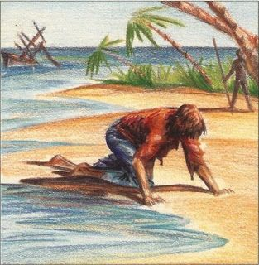
Denise Fresard

Desde que pisó la cubierta supo que no llegaría a puerto. Cuando se descolgó la tormenta, creyó que no sobreviviría. Al abrir los ojos, el sol había herido su piel, el cielo era intensamente azul, la brisa le pareció un milagro divino, y el hambre y la sed lo llenaron de alegría.
En El país que huye

1. ¿Qué entiendes tú por naufragar?
Lee las primeras tres líneas del texto “Naufragio” y responde
2. ¿Qué pensaba el personaje?
3. ¿Por qué habrá decidido embarcar el protagonista, si sabía que no llegaría?
4. ¿Qué sentimientos gatilló la tormenta en el protagonista? Responde utilizando marcas textuales del texto.
5. ¿Cuál es el conflicto que nos presenta este microcuento? Para responder fíjate en cuáles son las fuerzas que se ven enfrentadas.
6. ¿Por qué el hambre y la sed son motivos de alegría para el protagonista?
7. Si el protagonista tenía la certeza de que su barco no llegaría a puerto, ¿por qué lo habrá abordado de todas maneras?
8. ¿Qué otro título sería pertinente para este microcuento? Crea uno y fundamenta tu respuesta.
9. Escribe un breve relato (microcuento) en que el protagonista, luego de despertar, recuerde los indicios o pistas que le hicieron pensar en que no llegaría a puerto.

